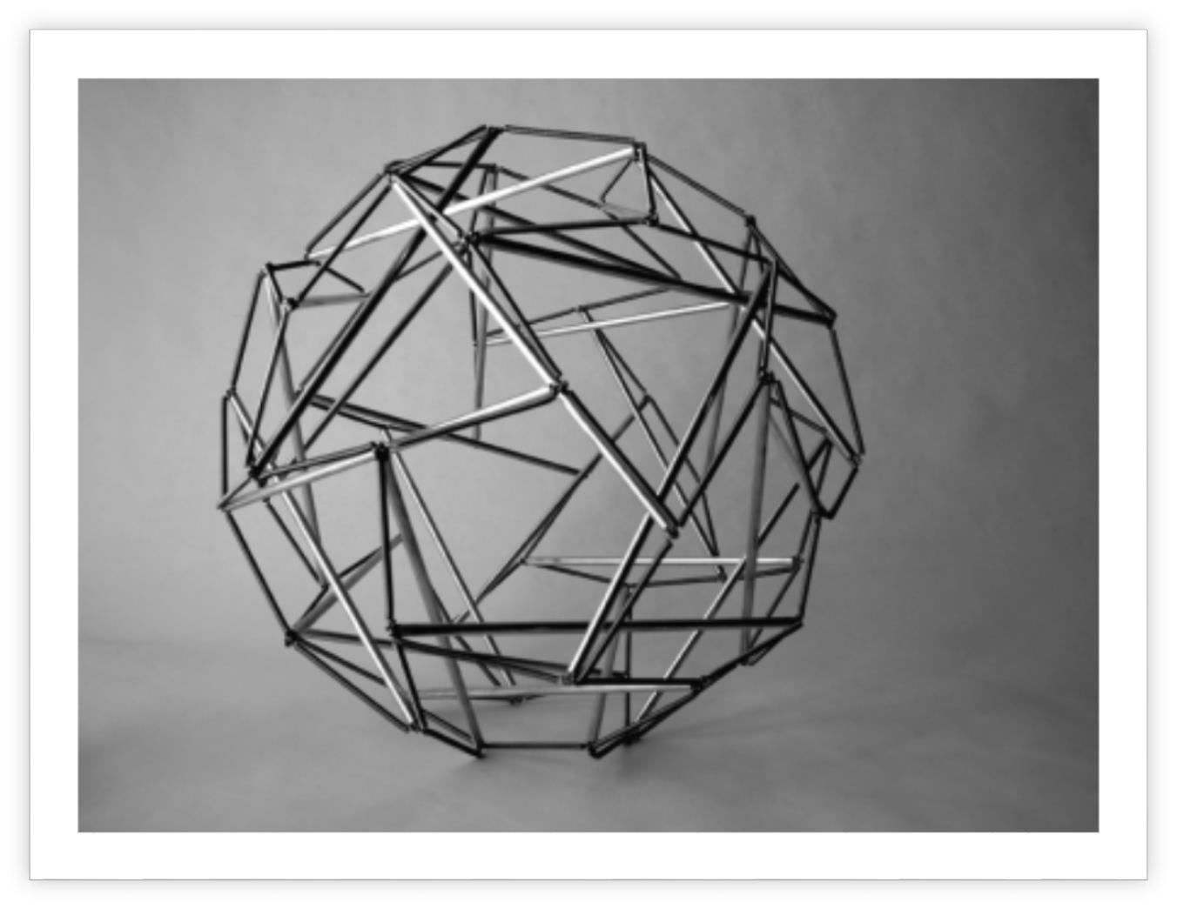
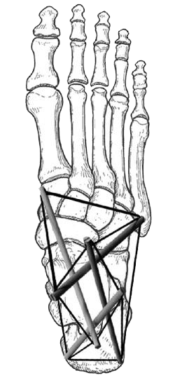
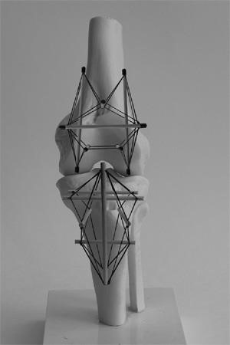
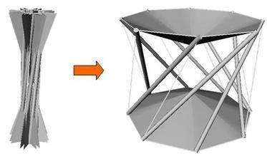
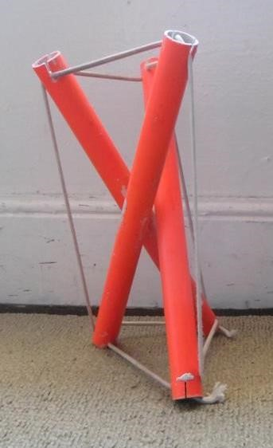
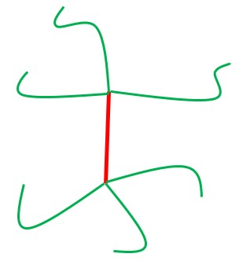
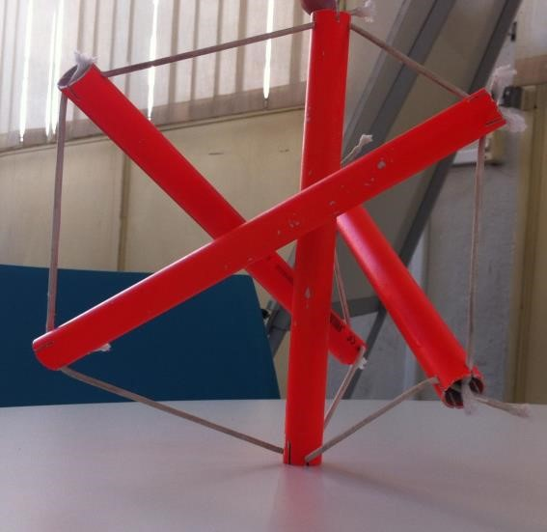
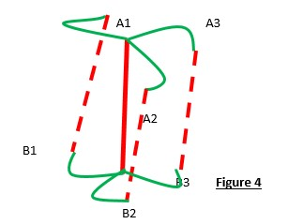
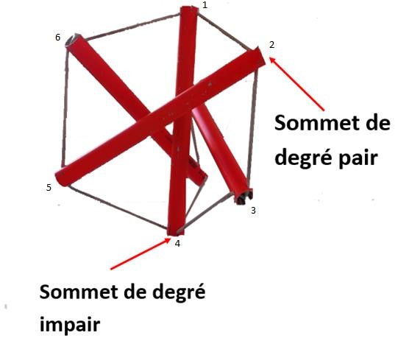
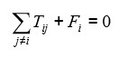
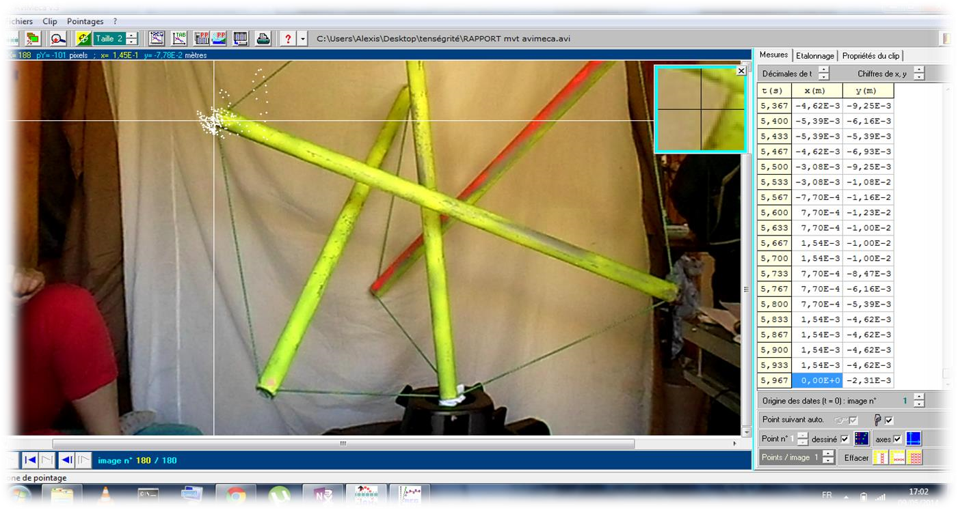
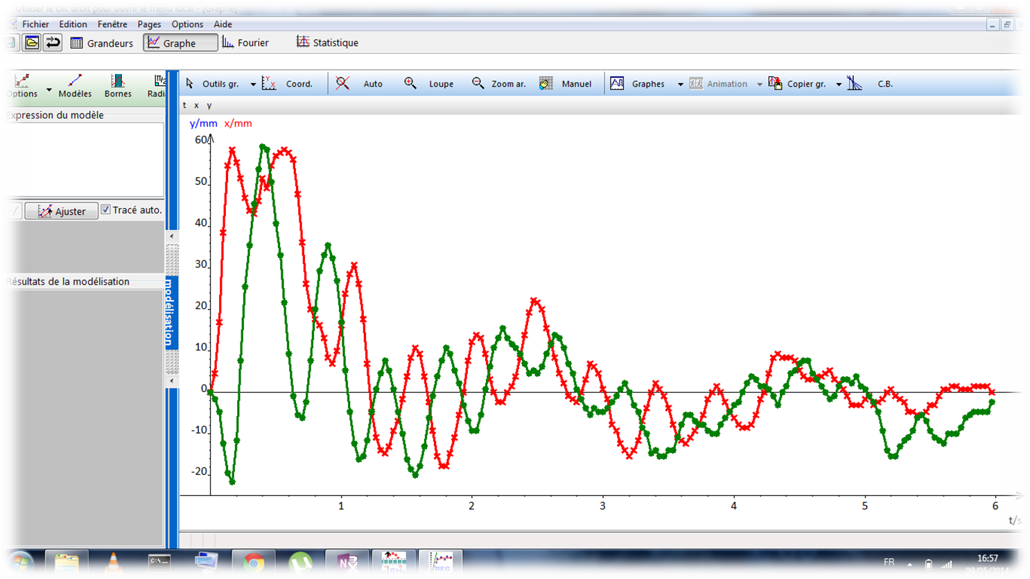
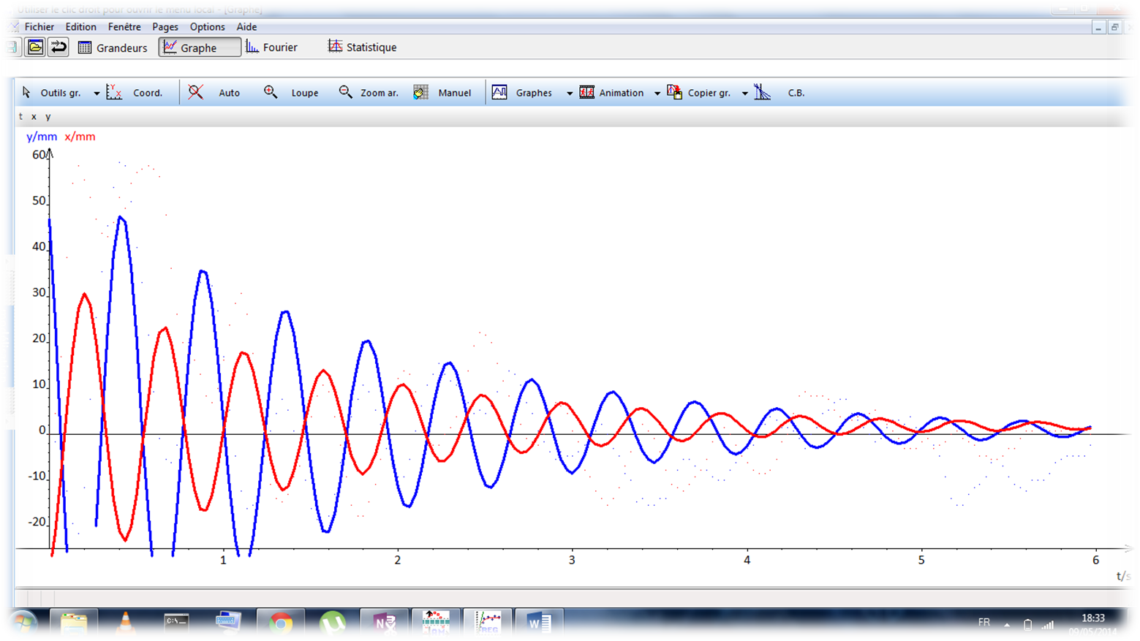
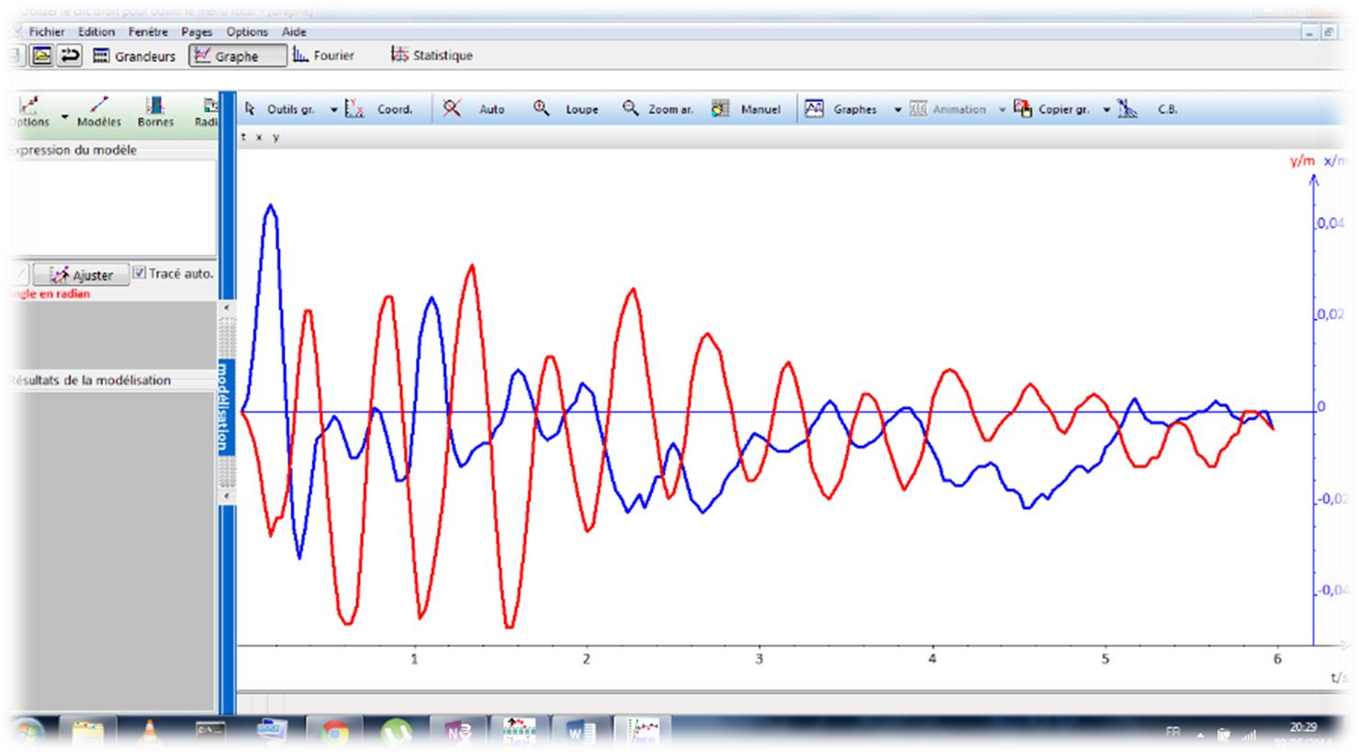


Structure de tenségrité :
« L’ALLIANCE DU CHENE ET DU ROSEAU »

Chabchoub, Villard, Klai, Mestrallet, Bourlon | Maths en jeans 2 | 2013/2014

Remerciements :

Nous tenons à remercier toutes les personnes qui ont participé de différentes façons à la réussite de notre recherche, de nos animations et plus particulièrement les personnes que je cite ci-dessous.

Monsieur Laurent BEDDOU et monsieur Julien CASSAIGNE qui nous ont encadré ; qui nous ont aidé en nous donnant divers conseils et informations et qui ont établi le contact entre nous et les structures d’accueil pour nos animations.

Madame Marianne Taquet et monsieur Emmanuel Ferron enseignants au lycée Félix Esclangon à Manosque, qui ont eu la grâce de nous présenter les structures de tenségrité et leurs recherches effectuées sur le sujet.

Sommaire :

- Introduction
- Descriptif des recherches
  - Présentations des structures de tenségrité
    - Structures de tenségrité
    - Sortie Manosque
    - L’alliance du chêne et du roseau
    - Structure de tenségrité dans la vie pratique
  - Objectifs
  - Familles de structure
    - Structures régulières
      - Structure à base polygonale
      - Structure à barre centrale

    - Structures irrégulières
  - Nappes
    - Nappes à base Polygonale
    - Nappes de prismes trigonaux
  - Sous-famille de structure
  - Etats d’équilibre et étude d’un mouvement
    - Etats d’équilibre au tour d’un nœud
    - Etude d’un mouvement
- Descriptif des animations
  - Plan de Campagne
  - Forum Math en Jean Lyon A. Présentation du stand
B. Conférence en amphithéâtre
  - Ecole primaire Aix-en-Provence
  - Ecole de la 2ème chance
- Conclusion

I : Introduction

Notre groupe est constitué de cinq étudiants de l’université d’Aix Marseille, issus de filières différentes et de différents niveaux de licences. Nous avons eu la chance de collaborer ensemble dans le cadre de cette unité libre s’intitulant « Math en Jean 2».
Nous avons choisis le sujet portant sur « les structures de tenségrité », et nous avons travaillé dessus durant les quatre derniers mois.
Dans ce rapport de groupe nous allons vous exposer notre sujet, nos objectifs ainsi que nos recherches et les résultats obtenus. Ensuite, on vous décrira les animations effectuées avec les différents publics rencontrés, puis on finira par une conclusion qui sera un récapitulatif de nos impressions.
A noter que Mademoiselle Marion Villard et Monsieur Amir KLAI sont inscrit en L3
Mathématique sur le site de Saint Charles et que Monsieur Eliott Bourlon, Monsieur Alexis Mestrallet et Madmoiselle Farah Chabchoub sont inscrit en L2 Informatique sur le site de Luminy.

II. Descriptif des recherches

1. Présentations des structures de tenségrité

A. Structures de tenségrité
Qu'est-ce qu'une structure de tenségrité?

La tenségrité est un phénomène relativement répandu mais assez peu connu. Il permet à une structure d'être stable, c'est à dire d'avoir une forme fixe, et c'est donc naturellement que les structures se stabilisant grâce à la tenségrité se nomment structures de tenségrité.

Ces structures sont composées de deux éléments : des éléments rigides, qui peuvent être représentés par des barres, des poutres ou même des os; et des éléments dits "souples" (ou tendus) représentés par des câbles, des tendons etc.
Dans nos modèles, les câbles sont représentés par des élastiques, ce qui a plusieurs avantages mais l'élasticité de ces éléments n'est pas un prérequis pour faire apparaître le phénomène de tenségrité.

Sans entrer dans le détail, les structures de tenségrité sont stables grâce à l'équilibre des contraintes globales qui leurs sont appliquées : les éléments rigides sont comprimés, et le total des forces qu'ils subissent est exactement inverse à celui des éléments tendus.

B. Sortie Manosque
Notre premier contact concret avec le sujet et sa modélisation s'est déroulé au début de l'année, lors d'une sortie ayant pour but de rencontrer des étudiants du lycée Felix Esclangon ayant travaillé dessus auparavant.
Ce groupe nous a fait don de plusieurs barres de PVC et élastiques qui nous ont servi pour nos premières manipulations, et leurs résultats ont influencé la direction que nous allions prendre avec notre recherche, c'est à dire tenter de classifier les structures de tenségrité selon leur forme.

C. L’alliance du chêne et du roseau
Notre accroche pour les animations a été : "Structures de tenségrité: L'alliance du chêne et du roseau". Cette analogie se justifie car les structures de tenségrité sont constituées d'éléments souples qui absorbent la pression exercée sur eux, comme le roseau de la fable, et d'éléments rigides qui ne plient pas, comme le chêne.
II. Il est effectivement remarquable que les structures construites avec la tenségrité sont, dans un certain sens, à la fois rigide et souple grâce à leur forme stable.

D. Structure de tenségrité dans la vie pratique
Où trouve-t-on des structures de tenségrité ?
• La tenségrité dans l’architecture :
La Tenségrité est « l’art » de s’adapter à la vibration.
Il existe de nombreux exemples de structures de tenségrité utilisés de manière pratique dans le monde, dans ce domaine ils les appellent les structures architecturales légères.
Des dômes géodésiques (un icosaèdre inscrit dans une sphère) peuvent par exemple être construits avec de telles structures, comme La Géode à Paris et la Biosphère de l’île Sainte-Hélène, à Montréal.
Les dômes géodésiques sont des structures en tenségrité où les efforts de traction se réarrangent en minimisant la longueur entre deux points de la structure.
Photo : pont Kurlipa (Cox Rayner, 2009)
Le BatiPack : le concept repose sur des briques en bois qui intègrent l’isolant et qui remplace les moellons ou les briques traditionnelles dans la construction pour les murs porteurs et les cloisons.
Destinés aux professionnels du BTP, ces briques ont pour vocation de concurrencer le bloc béton.
Ce bloc-Bois tire avantage en raison de la simplicité du montage du système, un mode constructif s’apparentant comme un jeu de lego, jeu de briques qui s’emboîtent les unes dans les autres.
Briques assemblées par emboîtement, puis vissage et câbles système précontraint dit de système permettant la stabilisation des forces de tensions et de l’ensemble de la paroi et de câbles précontraints, caractérisés acier galvanisé de 8 mm de placés sur chaque blocs, ils sont
munis en partie haute et basse d’un procédé de visserie pour serrer les lisses de chaînage bois des blocs. Un procédé qui rend le système compatible avec la construction parasismique.
• La tenségrité dans le corps humain :
Ces systèmes de tenségrité peuvent modéliser la biologie.
A l’échelle macroscopique ce principe est appliqué pour plusieurs articulations (chevilles, coudes, genoux) ainsi qu’à la colonne vertébrale.
Par exemple, le pied n’est pas un simple empilement osseux mais un assemblage de structures tendues et équilibrées expliquant à la fois sa solidité et sa capacité de mobilité.

• La tenségrité dans l’art :

Les structures de tenségrité sont très répandues dans la sculpture et l’art en général.
Ci-dessus, la célèbre Needle Tower II par Kenneth
On observe sur cette photo, une structure de tenségrité à base triangulaire (3 barres et 9 élastiques) que l’on vous présentera dans une autre partie.
Ces structures sont déformable avec une compression, ou en détachant un seul câble.
Des meubles pliables sont réalisé (tables, chaises, lit de camps…).

Pour reprendre l’exemple du tabouret voici en image un tabouret pliant :

2. Objectifs
Nos recherches nous ont amené à plusieurs problématiques.

En effet, dès notre sortie à Manosque et notre apprentissage aux montages d’un module, nous avons constaté l’existence de nombreuses structures et il nous était compliqué de les appréhender. C’est pourquoi notre premier objectif consistait à regrouper les structures par famille afin de mieux les comprendre et pouvoir déterminer des liens entre elles.
Ainsi après avoir classé ces structures de tenségrité par famille de structure, nous nous sommes concentrés sur l’aspect mathématique qu’elles révélaient. Pour comprendre pleinement le fonctionnement de ces structures particulières, il nous fallait étudier et analyser les forces établies initiales et les comportements vibratoires dû à une force quelconque extérieure. C’était notre deuxième problématique.
Enfin, au vue des animations qui nous confronté à différent public, il était important de s’adapter à celui-ci afin d’optimiser la clarté de nos recherches et de partager nos connaissances sans aucune ambiguïté. Ayant un large public allant du primaire au lycée, en passant par des personnes en réinsertion sociale, il était nécessaire de modifier nos plans d’animations pour chaque public.

Objectifs :

- Classification des structures de tenségrité.

- Etudes des forces exercées sur les structures :
-Force initiale
-Mouvements vibratoires

- Adaptation à tout type de public.

3. Familles de structure

A. Structures régulières i. Structure à base polygonale
Ces structures reposent sur une base d’élastique dont la forme est polygonale.
Ce sont les plus simples à construire.
Le nombre de barres déterminent le nombre de côté que possède le polygone.
On peut déterminer le nombre d’élastiques à partir du nombre de barres (et vice-versa).

Soient : B : Le nombre de barres.
e : Le nombre d’élastiques. Voilà la Formule Magique :
e = 3B
Préparation du matériel de construction :

Afin de construire nos structures de Tenségrité nous avons coupé à l’aide d’une scie des tubes PVC de 20 centimètres de longueur et 2 centimètres de diamètre. Ce qui représente nos barres.
Ensuite nous avons fait des entailles de part et d’autre des barres afin de pouvoir fixer nos élastiques.
A l’aide de bombes de peintures nous leurs avons donné une couleur rouge afin de soigner l’aspect esthétique.
Pour ce qui est des élastiques toutes les grandes surfaces de matériaux en proposent. La préparation du matériel pour construire la grande structure à barre centrale est la même seulement les élastiques sont plus épais et les tubes plus gros.

Les premières idées pour les démonstrations étaient basées sur une démonstration par récurrence. L’étape d’initialisation était démontrée par la construction de structures à 3 barres et 9 élastiques. La partie hérédité consistait à supposer la formule vrai au rang ‘n’ et démontrer qu’elle est vrai au rang ‘n+1’ après des calculs et plusieurs tentatives de démonstrations , l’aide de nos professeurs nous a permis de nous focaliser d’avantages sur les étapes de la construction afin de démontrer les formules (présentées ci-dessous).
Construction de la Structure à base triangulaire qui appartient à l’ensemble des structures à base polygonale :

Matériel : 3 Barres et 9 Elastiques
Les élastiques sont représentés en vert et les barres en rouge.
Soit Ai, Bi les extrémités de chaque barre pour tout i appartient à {1, 2,3}. (3Barres)

La construction se fera en deux étapes.
PAGE

Figure 2
Figure réelle construite : à base polygonale triangulaire.

Théorème: Quel que soit la structure de Tensegrité a base Polygonale, le nombre d’élastique est égal à trois fois le nombre de barres.

Durant la suite ‘’ e ‘’ est le nombre d’élastique qui seront tracer en vert et ‘’ B ‘’ le nombre de barre qui seront tracer en rouge.

La formule : e = 3*B

Démonstration: Afin de démontrer cette formule nous allons procéder par étape de visualisation de la construction, à chaque étape les élastiques ainsi que les barres seront définis et comptés.
Afin d’étudier le cas générale supposons la structures a n barres donc la base a n cotés.

PAGE

Partie 1 : Ce schémas représente les n sommets des n barres donc relier les n points afin d’obtenir une figure polygonale a n barres il nous faut n élastiques.

Partie2 : Ce schéma représente les n autres sommets des n barres. Afin de relier les n points il nous faut donc n élastiques.
Partie3 : La dernière étape consiste à relier à l’aide d’élastiques :
A1 → B2
A2 → B3
A3 → B4 …
A (n-1) → Bn
An → B1
La dernière étape nécessite donc n élastiques.

Conclusion : Chaque partie de la démonstration nécessite n élastiques donc il y a :
n+n+n=3*n élastiques.
Par hypothèse n est le nombre de barres donc n = B
On retrouve donc : e = 3*B

ii. Structure à barre centrale
Ces structures sont formées autour d’une barre centrale.
Elles sont constituées de 3 élastiques de moins que leur équivalent à base polygonale.
Soient : B : Le nombre de barres. e : Le nombre d’élastiques.

La formule donnant le nombre d’élastiques :
e = 3(B-1)
On connaît la méthode pour construire une structure à barre centrale avec un nombre quelconque de barres, mais il n’est pas possible d’en faire des nappes.
Construction de la structure la plus simple a barre centrale :

Matériel : 4 barres et 9 élastiques.
On fixe 3 élastiques à chaque extrémité de la barre centrale (cf. figure 3).

Figure 3

On fixe les trois autres barres autour de la barre centrale. Chaque barre possède un sommet relié par un élastique de part et d’autre de la barre centrale (cf. figure 4).
A l’aide des 3 élastiques restant relier A1 à B2, A2 à B3 puis A3 à B1.

La structure à barre centrale est construite.
Structure de tensegrité à barre centrale : 4 Barres et 9 élastiques

Théorème: Quel que soit la structure de Tensegrité a barre centrale, le nombre d’élastique est égal à trois fois le (nombre de barres – 1).

La formule :
e = 3*(B - 1)

Démonstration: Supposons la structure a n barres.
Une barre centrale de sommets A1 et B1 donc il reste n-1 barres alors on fixe n-1 élastiques de part et d’autre de la barre centrale. Désormais nous possédons 2*(n-1) élastiques.
A partir de là il nous reste une étape : Relier à l’aide des élastiques.
A2→B3 , A3→B4 , … ,A(n-1)→Bn, An→B2 ce qui nécessite (n-1) élastiques. Par hypothèse n représente aussi le nombre de barres.

D’où : e = 2*(B -1)+(B -1) = 3*(B - 1)

A. Structures irrégulières
La forme géométrique et la taille des éléments (barres et élastiques) d’une structure irrégulière sont quelconques.
Celles-ci répondent aux propriétés des structures de tenségrité (liaisons géométrique, autocontraintes)
C’est pour cela qu’on n’a pas pu les classer dans une famille bien déterminé.

4. Nappes
Certaines familles de structures peuvent être dupliquées et assemblées entre elles pour former des structures de tenségrité plus grande: on appelle cela des nappes de structures. On peut considérer inversement que certaines structures peuvent être découpées en plusieurs sous-structures; mais il est en général bien plus difficile d'approcher le problème sous cet angle.
Parmi les familles décrites, deux se prêtent à la duplication et au nappage:

A. Nappes à base Polygonale
Pour bien comprendre le principe de nappage d'une structure à base polygonale, il faut garder à l'esprit la notion de "base" sur laquelle elle repose. Une structure de cette famille comportant p barres aura une "base" polygonale à p côtés.
Lorsque la structure est dupliquée, la base de la nouvelle vient se greffer sur celle de la précédente. La base "intermédiaire" ainsi formée possède deux fois plus de sommets et d'élastiques. Ainsi, une structure à base polygonale de p sommets dupliquée n fois possède p*n barres.

Pour les élastiques, il suffit d'ajouter ceux présents dans une structure simple à ceux qui correspondent à chacune des nouvelles structures.
La structure simple possède 3*p élastiques.
Lorsque l'on rajoute une structure simple, on rajoute une fois p élastiques pour la base supérieure, une autre fois p pour le contour de la structure, et une dernière fois p élastiques car la base intermédiaire en possède maintenant le double d'auparavant.
Ce qui donne, avec e le nombre d'élastiques, e=3p+3p*(n-1), ou e=3*p*n.
On remarque que, même dupliquée à l'infini, la nappe de structures à base polygonale obéit à la règle e=3B; où e est le nombre d'élastiques et B le nombre de barres.

B. Nappes de prismes trigonaux
Pour les prismes trigonaux, la méthode est identique mais une différence est importante : lors de la duplication, la face intermédiaire sert pour les deux formes simples auxquelles elle est rattachée.
La structure simple possède 9 barres et 27 élastiques.
3 de ces barres font partie de la face intermédiaire, et doivent donc n'être comptabilisées qu'une seule fois. Voilà le résultat pour une structure dupliquée n fois :
B=9+6(n-1), soit B=6n+3, où B est le nombre de barres.
Le principe est identique pour les élastiques. Soit e le nombre d'élastiques de la structure dupliquée n fois : e=27+18(n-1), ou e=18n+9.

5. Sous-famille de structure
Structure Semi-Eulérienne et Eulérienne :
Nous avons choisir de définir les structures semi-eulérinnee et eulérienne comme des sous familles.
Une structure de tenségrité est dite Eulérienne ou semi-Eulérienne si l’on peut assembler ses barres avec un seul élastique ou non.
Une structure est dite Eulérienne si tous ses sommets sont de degrés pairs.
Une structure est dite semi-Eulérienne si elle possède deux sommets de degrés impairs, c’est-à-dire que du sommet il part un nombre impaire d’arrête. Et tous les autres sont de degrés pairs.

Exemple : 1 et 4 sont des sommets de degré impairs, 2, 3, 5,6 sont de degré pair

6. Etats d’équilibre et étude d’un mouvement

A. Etats d’équilibre au tour d’un nœud
La structure est stable et rigide, car elle est dans un état d’autocontrainte (ou état d’équilibre)

L’équilibre d’une structure est obtenu quand tous ses nœuds sont en équilibre.

L’équilibre statique d’un nœud s’écrit comme suit :

Tij représente l’effort interne de l’élément reliant le nœud j au nœud i, et Fi l’effort extérieur appliqué au nœud i.

B. Etude d’un mouvement
Comportement vibratoire d’une structure de tenségrité dû à une excitation extérieure :
Nos analyses se porteront sur le mouvement d’une structure de tenségrité à barre centrale (composé de 4barre et 9élastiques).
Nous avons vu précédemment les forces exercées autour d’un nœud dans un état d’autocontrainte. Mais si nous soumettons une force extérieure à cet état d’autocontrainte, quel genre de comportement la structure adoptera-t-elle pour retrouver sa forme initiale ? Ainsi nous avons analysé point par point le mouvement d’un nœud, lors de l’exercice d’une force extérieure quelconque que nous avons créé. Le but étant de suivre la trajectoire d’un nœud en particulier afin de le représenter graphiquement à l’aide d’un enregistrement vidéo. C’est pourquoi nous avons dans un premier temps utilisé le logiciel Avimeca (ainsi que Virtualdub en complément pour couper la séquence vidéo et isolé le cas qui nous intéressait) afin de suivre le mouvement image par image, point par point.
Avimeca : C’est un logiciel qui travail uniquement sur des plans, nous avons alors projeté uniquement les mouvements sur un axe x et un axe y et avons utilisé ce repère orthonormé pour étudier les mouvements des nœuds. Ainsi, à l’aide d’un tableur (ci-dessous), le logiciel nous a permis de connaitre la position du nœud par rapport à sa position initiale d’auto-équilibre, en fonction du temps.

Bien que ces données nous sont utiles, les analyser étaient une nécessité pour comprendre le comportement vibratoire de la structure lors d’une excitation. Nous avons donc utilisé un logiciel approprié appelé Regressi. Grâce à celui-ci nous avons pu, à partir du tableur d’Avimeca, traiter les données et les représenter graphiquement par rapport à x et y en fonction du temps. Le graphe nous donne une courbe avec laquelle nous avons pu en déduire le type de comportement vibratoire d’un nœud.
Trajectoire du nœud, avec x = f(t) et y = f₁(t) : (x tracé en rouge, y tracé en vert)

Ainsi nous connaissons quel comportement adopte un nœud lorsqu’il subit une force extérieure. La courbe est du même type qu’une sinusoïdale amortie avec pulsation. Grâce à quoi nous avons pu en déduire la formule mathématique correspondante (que ce soit pour x(t) ou même y(t)), ainsi que la valeur de chaque constante.

Formule d’une Sinusoïdale amortie avec pulsation :

f(t) = X = a+b * cos(ω₀.t.√(1-λ²)+φ) * e^{-λ.ω0.t} f₁(t) = Y = a₁+b₁ * cos(ω₀₁.t.√(1-λ₁²)+φ₁) * e^{-λ1.ω01.t}
Où, ω_{0 :} pulsation propre φ : déphasage b : amplitude
De ce fait nous avons pris le modèle de ces deux courbes et les avons superposées pour trouver que x(t) et y(t) ont les mêmes racines ainsi que des amplitudes opposées. Ce qui montre la répartition des forces qui s’exercent sur un nœud lors d’une excitation non nul. Ci-dessous la superposition des deux fonctions (f(t) = y tracé en bleu, f1(t) = x tracé en rouge) :

On remarque que les deux courbes sont en opposition de phase, on peut en déduire que le mouvement du nœud suit une trajectoire diagonale et ceux-ci d’une façon répéter, où la diagonale diminue au file du temps.
En effet lorsque X atteint son maximum, Y lui atteint son minimum, et réciproquement. Nous avons donc émis l’hypothèse que la trajectoire est du même type sur tous les nœuds. Alors nous avons étudié la trajectoire du 2ème nœud qui est associé à la même barre que pour l’étude précédente.

Ci-dessous la superposition de la trajectoire sur x et y du 2nd nœud (x tracé en bleu, y tracé en rouge) :

Le comportement vibratoire est identique qu’à l’étude précédente, l’hypothèse est ainsi vérifiée : tous les nœuds réagissent de la même façon du début de l’excitation, jusqu’au retour à un état d’équilibre.

III. Descriptif des animations 1. Plan de Campagne
Cette animation s’était déroulée dans le centre commercial « Plan de campagne ». Notre mission était de tenir un stand au milieu des magasins, et d’arriver à ce que les passants s’intéressent à notre sujet.
L’activité était étendue sur une journée et on s’était arrangé pour qu’il y ait toujours au moins l’un d’entre nous sur le stand.
A la préparation de notre animation vous nous aviez prévenus que la tâche ne serait pas si évidente que ça.
D’ailleurs on avait un peu peur au début que personne ne s’intéressent à notre stand. Pour cela, notre seul but était dès le départ de toucher la curiosité du public.
Avant même d’arriver à plan de campagne, on avait notre matériel qui était prêt pour la mise en place ; structures, images et posters.
On avait donc travaillé en premier lieu sur l’aspect visuel du stand, heureusement le matériel était bien présent. Nous avons préparé une structure de tenségrité assez grande qu’on avait placé sur le stand.
Ensuite, nous voulions apporter une touche d’originalité à notre animation, on a donc bien exploité notre sujet et préparé un petit jeu, histoire que l’animation soit plus distrayante. Le jeu consistait à montrer au public, différentes types de structures, puis de leur demander de les classer selon le nom des familles affichées.
Enfin, nous expliquions au public s’il avait classé correctement les structures, ainsi que les particularités de chaque famille de structure.
Dès le début on avait remarqué que notre mission n’était pas si simple, il fallait aborder les passants qui étaient de tous âges et de toutes catégories intellectuelles.
Heureusement l’aspect visuel du stand nous avait bien aidés. Les gens se sont arrêtés.
Toute fois ils y en avaient qui ne restaient pas longtemps : ils étaient juste curieux de voir le phénomène, d’autre par contre passaient plus de temps, surtout les enfants et les passionnés.

Dans l’ensemble notre stand avait bien marché et on était bien content que l’activité ce soit bien passé.
Cette première activité était très enrichissante pour nous. On s’était donc rendus compte des différentes aspects et difficultés de l’animation scientifique.

2. Forum Math en Jean Lyon

A. Présentation du stand

Notre groupe était présent lors du 25e congrès Math en Jean à Lyon, le weekend du 4 au 6 avril. Nous y avons tenu un stand les deux derniers jours du congrès, et avons participé à la présentation des activités en amphi.

Le stand que nous avons tenu ces deux jours était le plus complet réalisé jusque-là. Nous avions bénéficié de deux grands grillages métalliques sur lesquels étaient accrochés une douzaine de posters expliquant les principaux résultats et aspects de notre recherche, ainsi que deux tables sur lesquels étaient posés d'autres posters introduisant les notions essentielles.
Notre grand modèle posé sur un socle (le "monstre") et le reste du matériel ont permis de construire bien assez d'exemples de structures et de faire participer ceux qui le voulaient. Etait également disponible et branché quasiment en continu un ordinateur portable diffusant deux vidéos de modèles informatiques de structures de tenségrité : l'une montrant une tour (ou nappe) de structures et l'autre montrant un concept de robot formé à partir d'une structure et pouvant se déplacer.

B. Conférence en amphithéâtre
La conférence de Lyon s’est déroulée le dimanche 6 avril à l’université de Lyon. Notre conférence a débuté dans les environs de 11h30. Le matin même au réveil la pression était déjà monté d’un cran chez chacun d’entre nous. Quelques minutes avant la conférence nous quittions notre stand avec notre matériel, arriver à l’amphithéâtre le groupe qui passait avant nous était sur le point de ranger son matériel.. C’était à nous les fiches sont en places les images du diaporama ont été étudié par chacun d’entre nous et là instantanément un élastique de notre grande structure de tenségrite a barre centrale (4barres et 9 élastiques) à craquer…quelques secondes avant le début de la conférence nous ne pouvions nous permettre de prendre le temps de la reconstruire. La conférence débute donc sans ‘’Le monstre’’ (nom donner a notre grosse structure). La présentation c’est bien dérouler dans l’ensemble malgré le fait que nous n’étions pas très habiles un micro à la main faute d’habitude.
Ensuite durant les questions un nouveau problème de micro s’est avérer être source de perte de temps. Nous possédions un seul micro le public doit avoir le micro en main afin de poser des questions et nous devions posséder le micro pour les réponses, le transfert de micro était donc source de perte de temps.

3. Ecole primaire Aix-en-Provence
L’animation à l’école des Lauves était complexe dans le sens ou le public était de jeunes élèves du CE1 au CM2. Afin que nos explications soient claires nous nous sommes penchés sur une animation montrant le côté fascinant d’une structure de tenségrité de par son aspect à la fois souple et rigide.
Avec une définition la plus simple et épurée possible et à l’aide de notre plus grosse maquette, nous leurs avons expliqué les nombreux domaines où on peut retrouver ces structures qu’ils ne connaissaient pas auparavant
Sans jamais rentrer dans de lourds détails mathématiques, nous avions privilégié le montage d’un module (3barres, 9élastiques), tout en laissant les élèves tenter de trouver une solution seuls.
L’animation se séparait en deux temps, explication de ce qu’est une structure de tenségrité où notre groupe était réuni ; et par la suite le montage d’une structure de tenségrité où nous nous sommes séparés en deux groupe afin de se répartir les différents élèves équitablement sans en laisser de côté. Ces deux parties duraient chacune environ 10min.
Nous avons appris à animer et attirer l’attention sur notre projet, dans un cadre pourtant parfois mouvementé, le montage d’une structure préoccupait véritablement les élèves. Néanmoins ce qui nous donnait un avantage nous a aussi fait défaut en fin de journée, lorsque le matériel commençait à être défectueux. C’est pourquoi nous nous sommes équipés de façon plus adapté pour les animations suivante.

4. Ecole de la 2ème chance
L’Ecole de la deuxième chance (E2C) accueille des élèves entre 18 et 25 ans qui sont sortis du système scolaire depuis moins d’un an, sans diplôme ni qualification. Son objectif est d’assurer par l’éducation et la formation l’insertion professionnelle et sociale de ces jeunes.
Nous avons axé notre animation sur la définition des structures de tenségrité et sur l’utilisation de ses structures dans la vie courante, puis pour les plus intéresser et sur leur volontariat nous leurs apprenons à en construire une.
C’était un public difficile dans le sens où il n’était pas intéressé pour la plupart. Cependant quand certains nous posaient des questions, c’était très vivant, avec beaucoup d’échange et d’investissement de leur part.

IV. Conclusion

L’unité maths en jeans 2 nous a permis d’affiné notre travail de groupe, l’organisation, la répartition des tâches, la recherche et la mise en page étaient de rigueur. Notre groupe mêlant des étudiants L2 informatique et L3 mathématique nous offrait une double compétence qui nous était favorable.
Nous avons beaucoup appris des structures de tenségrité mais aussi de la mise en place d’un projet, d’un rapport et des animations. Nous avons appris et mieux, nous avons pu partager nos connaissances avec un vaste public. Nous avons fait des rencontres qui nous ont permis de progresser dans l’avancement du projet, les erreurs que nous avions faites nous ont permis d’améliorer la qualité de nos animations, et de notre oral.
Enfin les aspects physiques et mathématiques de ce projet étaient passionnants bien que complexes. Maths en Jeans impose véritablement un travail de recherche, à l’issue de chaque résultat nous pouvons déterminer une autre problématique. Notre projet est achevé, néanmoins quelques domaines n’ont pas était traiter qui aurait pu faire une tout autre problématique, comme l’utilisation de structures de tenségrité par la NASA.

Moyens de recherches
- 1er contact : lycée Felix Esclangon (Manosque).
- Support bibliographique : Tenségrité (René Motro).
- Thèses :
- Architecture et systèmes constructifs : cas des systèmes de tenségrité RADUCANU Vinicius (Université Montpellier II)
-Etat d’autocontrainte des grilles de tenségrité.
Vers l’identification sous sollicitation naturelle. : ANGELLIER Nicolas (Université
Montpellier II)
 Logiciel : Virtual tensegrities, Toy GL, Avimeca, Regressi, Virtualdub.

